Отчёт по лабораторной работе №11

Текстовой редактор emacs

Седохин Даниил Алексеевич

Содержание

# 1 Цель работы

Познакомиться с операционной системой Linux. Получить практические навыки работы с редактором Emacs.

# 2 Выполнение лабораторной работы

1. Открыть emacs.
2. Создать файл lab07.sh с помощью комбинации Ctrl-x Ctrl-f (C-x C-f).
3. Наберите текст:  
   1 #!/bin/bash  
   2 HELL=Hello  
   3 function hello {  
   4 LOCAL HELLO=World  
   5 echo $HELLO  
   6 }  
   7 echo $HELLO  
   8 hello (рис. 1).

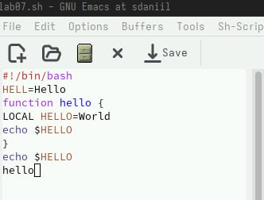

Рис. 1: Создать файл lab07.s

1. Сохранить файл с помощью комбинации Ctrl-x Ctrl-s (C-x C-s).
2. Проделать с текстом стандартные процедуры редактирования, каждое действие должно осуществляться комбинацией клавиш.  
   5.1. Вырезать одной командой целую строку (С-k).  
   5.2. Вставить эту строку в конец файла (C-y).  
   5.3. Выделить область текста (C-space).  
   5.4. Скопировать область в буфер обмена (M-w).  
   5.5. Вставить область в конец файла.  
   5.6. Вновь выделить эту область и на этот раз вырезать её (C-w).  
   5.7. Отмените последнее действие (C-/).
3. Научитесь использовать команды по перемещению курсора.  
   6.1. Переместите курсор в начало строки (C-a).  
   6.2. Переместите курсор в конец строки (C-e).  
   6.3. Переместите курсор в начало буфера (M-<).  
   6.4. Переместите курсор в конец буфера (M->).
4. Управление буферами.  
   7.1. Вывести список активных буферов на экран (C-x C-b).  
   7.2. Переместитесь во вновь открытое окно (C-x) o со списком открытых буферов и переключитесь на другой буфер.  
   7.3. Закройте это окно (C-x 0).  
   7.4. Теперь вновь переключайтесь между буферами, но уже без вывода их списка на экран (C-x b) (рис. 2).

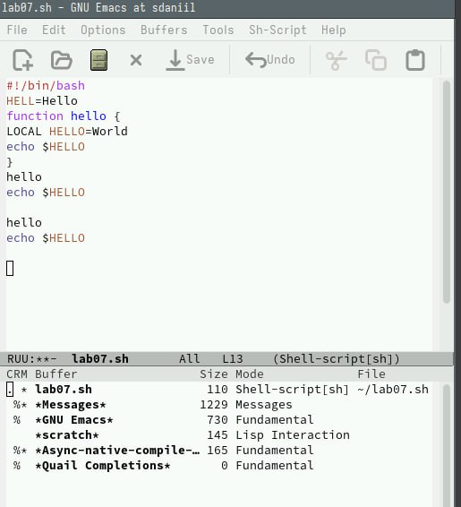

Рис. 2: процедуры редактирования

1. Управление окнами.  
   8.1. Поделите фрейм на 4 части: разделите фрейм на два окна по вертикали (C-x 3), а затем каждое из этих окон на две части по горизонтали (C-x 2) (рис. 3).

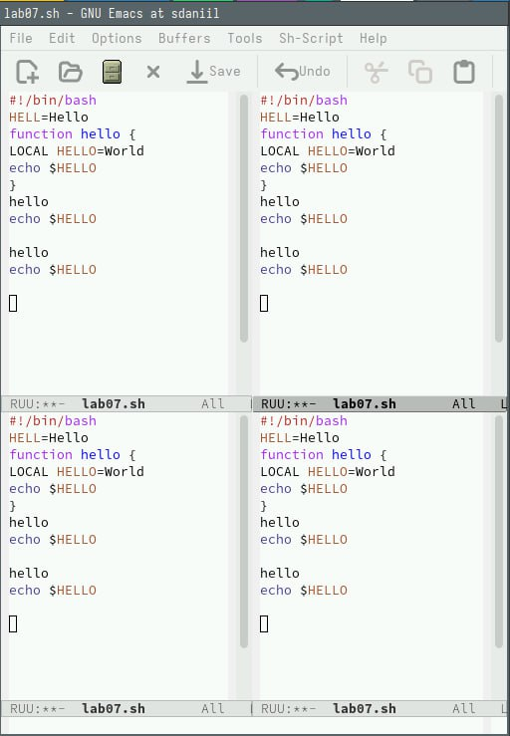

Рис. 3: фрейм на 4 части

8.2. В каждом из четырёх созданных окон откройте новый буфер (файл) и введите несколько строк текста.  
9. Режим поиска  
9.1. Переключитесь в режим поиска (C-s) и найдите несколько слов, присутствующих в тексте.  
9.2. Переключайтесь между результатами поиска, нажимая C-s.  
9.3. Выйдите из режима поиска, нажав C-g. (рис. 4)

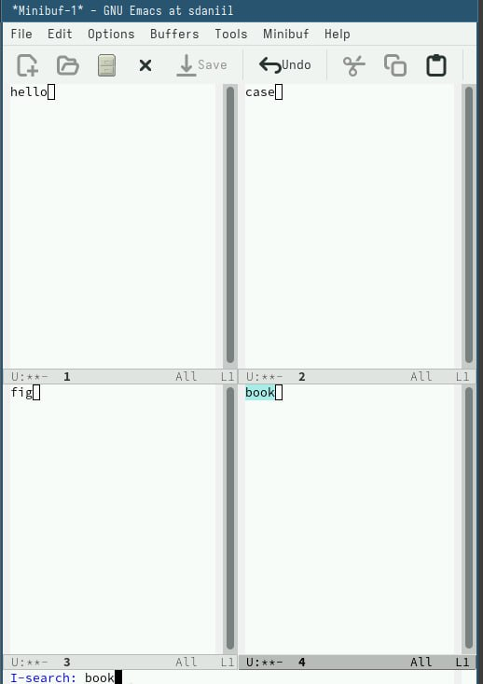

Рис. 4: (C-s)

9.4. Перейдите в режим поиска и замены (M-%), введите текст, который следует найти и заменить, нажмите Enter , затем введите текст для замены. После того как будут подсвечены результаты поиска, нажмите ! для подтверждения замены. (рис. 5)

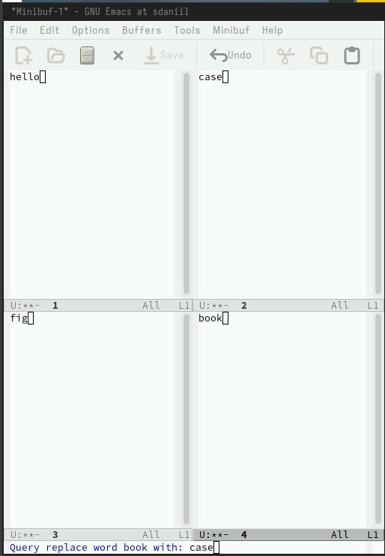

Рис. 5: режим поиска и замены

9.5. Испробуйте другой режим поиска, нажав M-s o. (рис. 6)

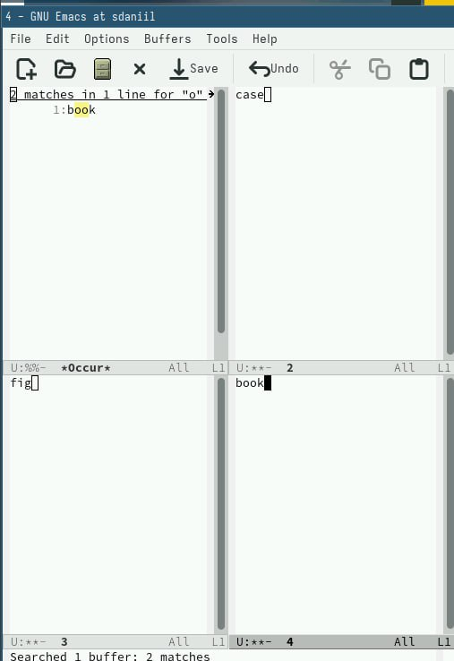

Рис. 6: M-s o

# 3 Контрольные вопросы

1. Emacs — мощный текстовый редактор с широким спектром функций и возможностей.
2. Сложность Emacs для новичка может создавать гибкая настройка, множество команд и сочетаний клавиш, а также нетрадиционный интерфейс.
3. Буфер в Emacs — это область памяти для хранения текста, который можно редактировать, а окно — прямоугольная область для отображения содержимого буфера.
4. В Emacs можно открыть более 10 буферов в одном окне.
5. При запуске Emacs создаются по умолчанию буферы, такие как *scratch* для временного хранения текста и *Messages* для отображения сообщений.
6. Для ввода сочетания C-c | нажмите Ctrl и c, затем вертикальную черту. Для C-c C-| сочетание будет Ctrl и c, затем Ctrl и |.
7. Чтобы разделить текущее окно на две части в Emacs, используйте команду “C-x 2”.
8. Настройки редактора Emacs хранятся в файле “.emacs” или “init.el”.
9. Клавиша выполняет определенную функцию в Emacs, и ее можно переназначить по желанию пользователя.
10. Комфортнее работать в редакторе vi или Emacs — это вопрос предпочтений. Некоторые предпочитают vi за легкость в освоении, а другие выбирают Emacs за мощные функции и гибкую настройку.

# 4 Выводы

Я Познакомиться с операционной системой Linux. Получить практические навыки работы с редактором Emacs.